Живопись на уроках литературы в старших классах.
С каждым годом всё сложнее преподавать литературу. Почему? Ответ очевиден: дети не хотят читать, считают это занятие бесполезным, нудным… Есть и ещё одна причина: полное или частичное отсутствие тяги к прекрасному…
Хочу поделиться некоторыми методами, которые помогают мне приобщить учащихся к чтению и к живописи… Сначала необходимо объяснить одну немаловажную деталь: в школе я работаю очень давно и за все эти годы собрала огромную коллекцию репродукций картин разных художников. В кабинете сделан большой выставочный стенд, на котором оформляю различного рода выставки.
Ну, а сейчас, чтобы вести серьёзный разговор и не быть многословной, начну по порядку. Составляя календарно-тематическое планирование, обозначаю те темы, к которым, на мой взгляд, можно и нужно подобрать картины. Оформляю выставку. Даю по ней домашнее задание. Вот такой, казалось бы, простой процесс. Приведу конкретный пример.
И.С.Тургенев. «Отцы и дети». Тема урока «Женские образы в романе». Отбираю около 20-25 женских портретов и русских, и зарубежных художников. На репродукциях изображены женщины разного возраста, разных эпох. Оформляю выставку. Домашнее задание звучит так: отыщите среди портретов портреты Одинцовой, Фенечки, Кати, Кукшиной, объясните свой выбор с помощью текста. Задание можно давать по рядам, по группам, индивидуально. Если класс сильный, всю работу можно делать на уроке, правда, чтобы не затягивать с поиском цитат, сразу обозначаю координаты (нужные главы, возможно, абзацы). Замечательно, когда возникают споры (Катя была моложе, платье на Одинцовой из другого времени, Фенечка не играла на флейте…). Интересный разговор всегда получается с портретами, на которых ученики «видят» Кукшину. Эта героиня Тургенева явно им не симпатична, поэтому здесь «спорят вкусы». По каким-то необъяснимым мне причинам все единодушно определяют «в Кукшину» Жанну Самари работы Огюста Ренуара (и «взгляд затравленный» и «без красивой причёски»…) и женщину в ожерелье, нарисованную Амадео Модильяни.
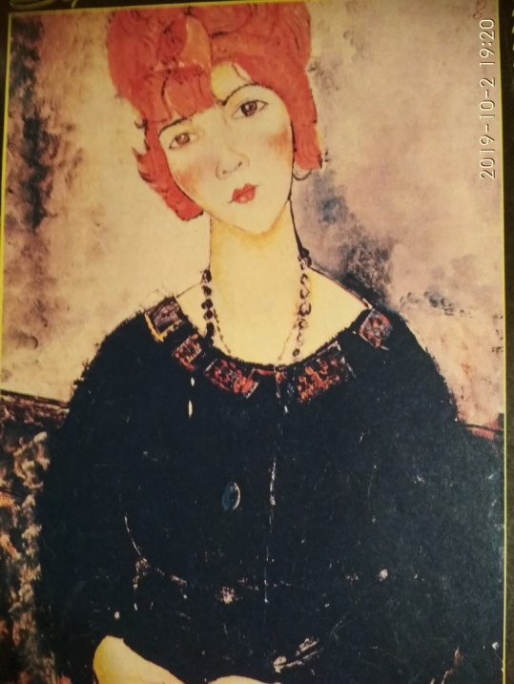
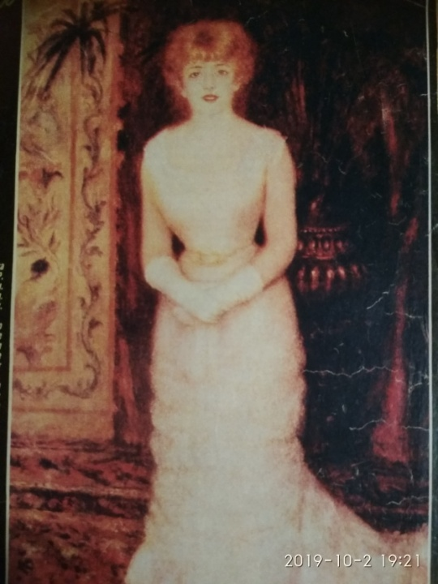
Может возникнуть вопрос: зачем оформлять выставку, когда всё можно показать через экран? Глубоко убеждена в том, что рассматривая картины на стенде, ученики формируют такие навыки, как умение сравнивать, внимательно вглядываться в детали, концентрировать внимание на каком-то одном произведении. Хотя, конечно, не обязательно иметь коллекцию картин, можно найти нужные с помощью компьютера в интернете и распечатать.
А вот выставку, посвящённую роману М.А.Булгакова «Мастер и Маргарита», оформляю из нескольких экспозиций: «Образ Христа на полотнах художников», «Роман. Кино. Театр.», «Образ Маргариты», «Работы учащихся по роману», «Ассоциативная живопись». Каждая экспозиция даёт возможность поговорить об очень многом, проверить знания детей, внести творческое начало в обсуждение… На первой части выставки - картины Крамского, Иванова, Дали… На второй экспозиции – кадры из фильмов режиссёров Кары и Бортко, сцены театральных постановок разных театров. Здесь весь разговор построен на сравнении: Ульянов и Лавров (Понтий Пилат), Вертинская и Ковальчук (Маргарита), Бурляев и Безруков (Иешуа), Гафт и Басилашвили (Воланд) и дальше, дальше… На этом этапе работы очень помогает показ отрывков из фильмов и спектаклей. Но мы говорим о живописи. В этом плане наиболее интересна последняя экспозиция, с которой я очень люблю работать. В основном, последняя экспозиция составлена из картин художников – импрессионистов, сюрреалистов. Картина художника Ианкошвили «Осень в Ахтала». Дети, рассматривая эту картину, говорят: «Это силы добра и зла. Свита Воланда прилетает на Землю.» А вот это высказывание я считаю невероятно интересным: «Жёлтые и красные краски – душа Маргариты-женщины, которая мучается, мечется, ищет покоя, как осенняя листва. Воланд с помощью магии врывается в душу (чёрная и белая краски), и вот уже Маргарита – ведьма…»
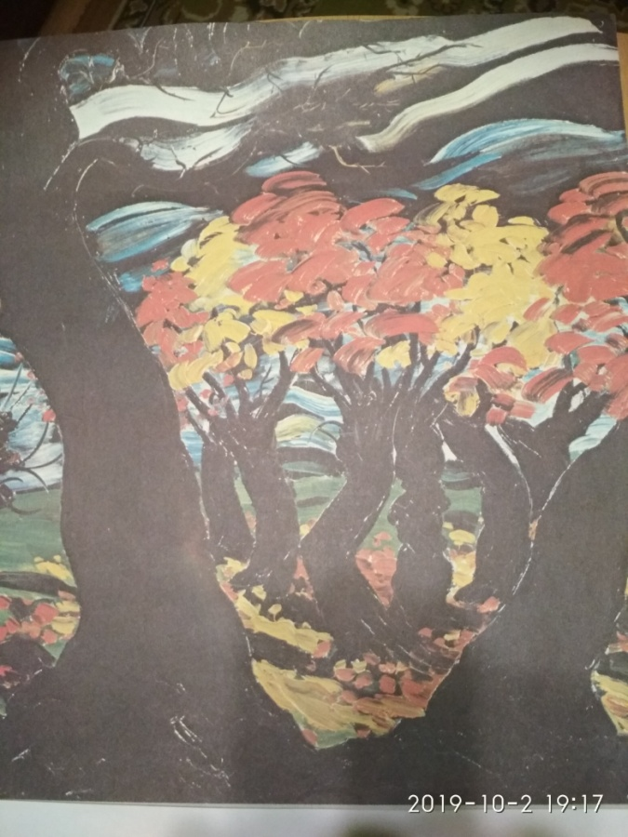
Конечно, здесь можно показать любые картины, которые у вас ассоциируются с романом и его героями. Поверьте: не хватает времени, чтобы всех желающих выслушать. Шум, гам,споры – здорово!
Хочу предоставить вашему вниманию перечень тем по литературе, при изучении которых я использую картины в 9-10 классах.
Н.В.Гоголь. Уроки по изучению биографии автора и обзор его творчества. Использую картины А. Куинджи, И. Репина.
А.Н.Островский. 1-ый урок «Знакомство с великим драматургом». Выставка называется «Купеческое Замоскворечье». (Особенно хороши здесь картины Б.Кустодиева).
Ф.М.Достоевский. Выставка «Униженные и оскорблённые» работает на многих уроках по роману «Преступление и наказание».
В.Распутин. «Прощание с Матёрой» - «Быт 60-х».
Хочется добавить ещё тот факт, что по данным выставкам я работаю и на уроках русского языка в 5-11 классах. Заданий по картинам, как вы понимаете, можно давать много, начиная с написания сочинения-миниатюры, заканчивая устными описаниями того или иного полотна (чем не подготовка к ОГЭ?).
Не сомневаюсь, что многие учителя используют живопись на уроках, но так хотелось поделиться своим, наработанным.
Сведения об авторе статьи: Жабко Надежда Николаевна, учительница русского языка и литературы Ширинской школы 18, Республики Хакасия.

